JUDUL : PERANCAGAN SISTEM INFORMASI BERBASIS WEB PADA SMK ARMIDAH ABDULLADIN RAPPANG MENGGUNAKAN PHP
Article Info |  | Abstract
Accepted by the Editor:  Final Revision:  Published Online: |  | Permasalahan yang ada adalah kelemahan dalam hal penginputan data, pengelolaan serta penyampaian informasi berupa data siswa, data guru, nilai siswa dan penjadwalan mata pelajaran yang kali terjadi kerangkapan data karena data yang sedang diolah tidak terorganisasi dengan baik. Berdasarkan latar belakang diatas maka dapat di rumuskan suatu permasalahn yaitu bagaimana merancang sistem iformasi berbasis web dan bagaimana menguji sistem informasi berbasis web pada Smk Armidah Rappang menggunakan PHP. Adapun tujuan penelitian yaitu untuk merancang dan menguji sistem informasi berbasis web pada SMK Armidah Abdullaladin Rappang Menggunakan PHP. Metode yang digunakan pada penelitian ini menggunakan metode kuantitatif. Hsil penelitian ini menunjukkan bahwa perancangan sistem informasi berbasis web di SMK Armidah Abdulladin Rappang menggunakan PHP dengan menggunakan 3 responden dan dapat disimpulkan nilai rata-rata 5% dari kelayakan sistem
Keywords
perancangan sistem informasi, web, PHP
Correspondence*
E-mail:

- Introduction
Teknologi informasi dan komunikasi bertujuan untuk mempermudah dalam pengarahan sumber daya, berbagi informasi dan mengarahkan aktifitas masyarakat. Saat ini pemanfaatan teknologi informasi komunikasi berkembang pesat dan semakin meluas seiring dengan meningkatnya kebutuhan akan ketersediaan informasi yang cepat dan akurat. Kemajuan teknologi informasi komunikasi saat ini adalah pemanfaatan jaringan internet yang memungkinkan bagi setiap orang dapat mengakses atau memperoleh data-data yang tersedia secara bersama-sama melalui yang saling terhubung.
Penerapan teknologi berbasis sistem informasi ini menjadi salah satu pilihan alternatif untuk menghadapi permasalahan-permasalahan yang timbul akibat proses birokrasi pemerintahan yang semakin dinamis.
Pesatnya perkembangan ilmu pengetahuan khususnya bidang teknologi informasi telah membawa kemajuan besar diberbagai bidang kehidupan, diantaranya bidang industri, pendidikan, politik, ekonomi, pemerintahan dan lain sebagainya.
Pemanfaatan teknologi informasi pada bidang pendidikan diantaranya adalah penggunaan sistem informasi dalam mengolah informasi tentang profil sekolah dan potensi sumber daya sekolah dalam bentuk pengembangan sistem informasi sekolah.
Website Sekolah Menjadi “Rumah” Bagi Sekolah Di Dunia Internet. Sebagai Rumah, Beragam Konten Bisa Ditampilkan Di Website Sekolah, Mulai Dari Tulisan, Foto, Dokumen Publik, Hingga Video. Dokumen Sekolah Juga Diunggah Di Website Sekolah, Mulai Dari Profil Sekolah, Data Gurun Data Siswa, Kurikulum, Alumni, Mitra Kerja, Perencanaan Sekolah, Serta Pengembangan Sarana Prasarana Sekolah.
Permasalahan yang ada sekarang ini adalah kelemahan dan kekurangan yang ada dalam hal penyimpanan, pengolahan, serta penyampaian informasi yang terjadi pada sekolah ini, yang meliputi data siswa, data guru, nilai siswa, dan penjadwalan mata pelajaran yang sering kali terjadi kerangkapan data karena data yang sudah diolah tidak terorganisasi dengan baik. Untuk itu diperlukan suatu rancangan sistem informasi sekolah yang bisa mengintegrasikan data-data tersebut pada suatu database yang terpadu sehingga dapat membantu dalam hal pengolahan data untuk proses penyampaian informasi.
Tujuan utama diadakannya dan dilakukannya penelitian ini adalah untuk merancang sistem informasi berbasis Web pada SMK Armidah Abdulladin Rappang menggunakan PHP, yang gunanya untuk mempermudah dalam memperlancar kegiatan-kegiatan di dalam pengolahan data-data para siswa/i. Secara khusus dilakukannya penelitian ini bertujuan yaitu: Untuk merancang Sistem Informasi Berbasis Web pada SMK Armidah Abdulladin Rappang menggunakan PHP. Untuk menguji Sistem Informasi Berbasis Web pada SMK Armidah Abdulladin Rappang menggunakan PHP.
Berdasarkan penelitian sebelumnya yang di lakukan oleh Daniel Riano Kaparang, Stralen Pratasik(2022) dengan topik penelitian Perancangan Sistem Informasi Akademik Berbasis Web pada SMK,penelitian Cita St Munthakhabah R, Bustamin, Abdullah Hud(2023) Rancangan Sistem Informasi Perpustakaan Pada MAN 1 Polewali Mandar pada MAN 1 Polewali Mandar, Muhammad Setiawan, Waskita Cahya, Achmad Fauzi(2022) Sistem informmasi absensi siswa berbasis website menggunakan metode QR Code, Gustiar, Suptratman Zakir, Wedra Aprison, Zulfani Sesmiarni(2022) Perancangan absesnsi siswa berbasis web menggunakan PHP MySQL.adapun perbedaan antara penelitian terdahuluh dan penelitian penulis teliti yaitu perancagan sistem informasi berbasis web pada smk armidah abdulladin rappang menggunakan php dengan metode penelitian kualitatif.
- Methodology
Metodologi yang digunakan dalam penelitian ini menerangkan langkah-langkah dalam penyusunan Tugas Akhir mulai dari proses pengumpulan data hingga pembuatan dokumentasi Tugas Akhir. Jenis penelitian yang digunakan peneliti adalah penelitian kualitatif menggunakan pendekatan lapangan (field Research) dan deskriptif analisis. Pengumpulan data dilakukan dengan teknik wawancara mendalam, observasi, dan dokumentasi. Proses analisis data dilakukan dengan mengelompokkan serta menkombinasikan data yang diperoleh. Metode deskriptif adalah suatu metode dalam meneliti status kelompok manusia, suatu objek, suatu kondisi, suatu sistem pemikiran, ataupun suatu persitiwa yang terjadi sekarang yang bertujuan untuk membuat gambaran secara sistematis, faktual, dan akurat mengenai fakta-fakta, sifat-sifat serta hubungan antar fenomena yang diselidiki.(Anna Tasya & Irawan, 2022) Metode penelitian kualitatif adalah metode penelitian yang digunakan oleh peneliti pada kondisi objek yang alamiah di mana peneliti adalah instrumen kunci.(Angioni et al., 2021).
Penelitian dilaksanakan dalam waktu ( 3 ) bulan terhitung dari bulan november 2024 hingga februari 2025.adapun tempat dilakukannya kegiatan penelitian ini di sekolah smk armidah abdulladin rappang.
- Results and Discussion
  - Pemodelan Sistem

Rancangan sistem merupakan gambaran aplikasi secara umum untuk untuk memberikan kemudahan dalam memahami Sistem Informasi Profile Pada SMK Armida Abdulla Rappang.
- Usecase
Usecase ini merupakan rancangan aliran aktivitas aktor atau aliran kerja dalam sebuah sistem yang akan dijalankan. Setiap aktor juga digunakan untuk mendefinisikan atau mengelompokan aluran tampilan dari sistem tersebut. usecase Diagram memiliki komponen dengan bentuk tertentu yang dihubungkan dengan tanda panah. Panah tersebut mengarah ke-urutan aktivitas yang terjadi dari awal hingga akhir
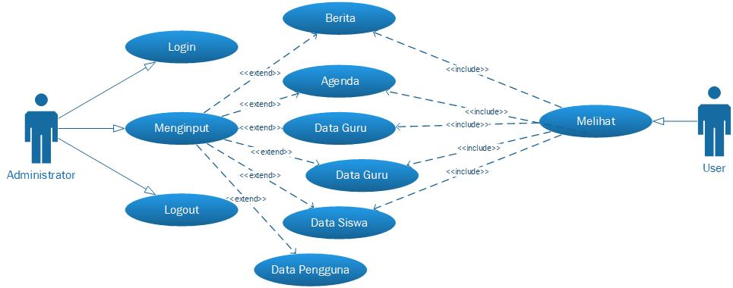
Gambar. 4.1.1 Usecase

IMPLEMENTASI DAN PENGUJIAN
- Kebutuhan sistem
- Perangkat lunak
Mengoperasikan Sistem informasi ini dibutuhkan perangkat untuk mendukung fungsi dan kegunaannya sehingga dapat memberikan pelayanan kepada user/pelanggang terhadap sistem Salah satu perangkat yang digunakan seperti windosws, PHP, Xampp dan mozila forefox.
- Perangkat Keras
Selain perangkat lunak yang digunakan dalam sistem informasi ini juga di butuhkan perangkat keras sebagai media untuk penginputan data. Perangkat yang digunakan adalah Prosesor atau Cpu intel Celeron, Ram 4 Gb, Keyboard, dan Mouse.
      - Implementasi Sistem
- Implementasi Login
Halaman login merupakan tampilan awal sebelum pengguna masuk ke dalam Aplikasi Sistem Informasi Penjulaan. Form pada halaman login menampilkan masukkan username, password sehingga pada saat pengguna berhasil login sistem akan menampilkan menu sesuai dengan hak akses dari input user,password tersebut. Berikut tampilan halaman login.
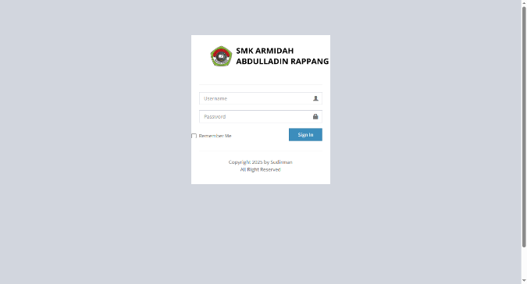
Gambar menu login
      - Implementasi Menu Utama Dasboard
Setelah aplikasi login, maka halaman selanjutnya adalah form Menu utama. Pada halaman ini, terdapat beberapa menu yakni, menu Input ( Data berita, data guru dan data siswa serta data album).
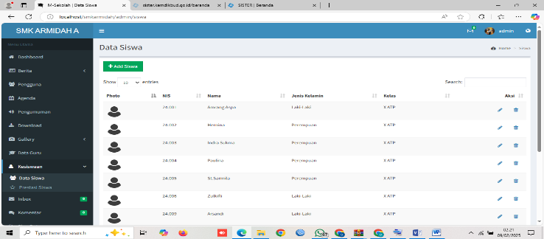
      - Data Guru
Pada form ini admin akan menginput data guru yang ada ditempat penelitian yang ditentukan oleh pihak instansi
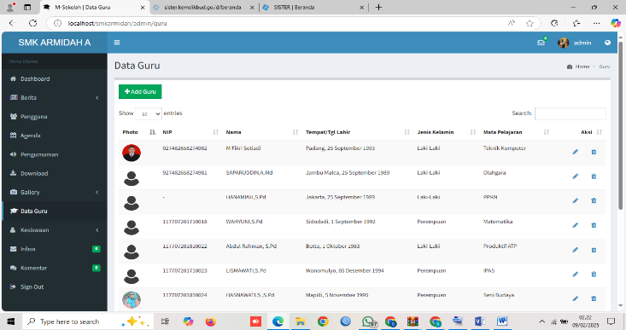
Gambar. 5.2.4 From Data Kelas
      - Data Album
Form ini menampilkan form yang merupakan daftar album kegiatan sekolah yang bertanggung jawab dalam pengelolaan administrator system.
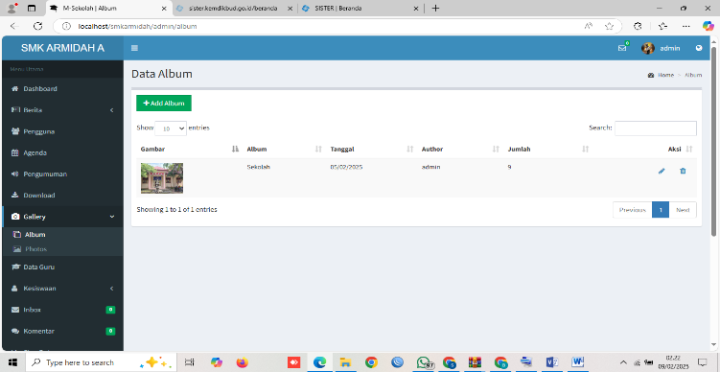
Gambar. 5.2.5 Data Album
      - Implementasi Form Data Agenda
Form ini merukapan tampilan form agenda yang dibawah naungan SMK Armida Abdulla Rappang
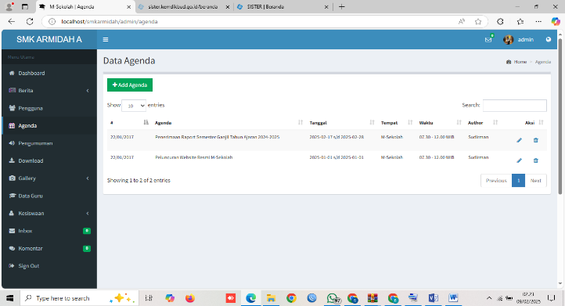
Gambar 5.2.6 Form Agenda
      - Implementasi Form Pengumuman
Form ini merukapan tampilan form pengumuman yang dibawah naungan SMK Armida Abdulla Rappang
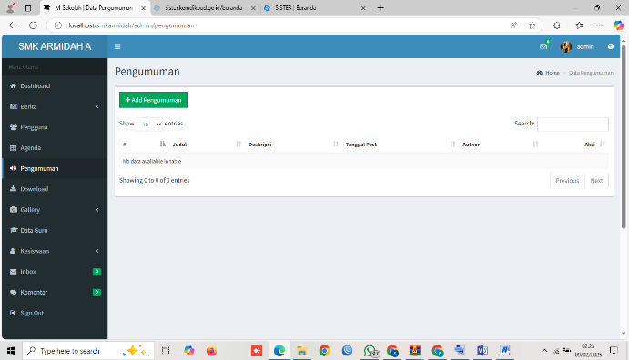
Gambar 5.2.7 Form Pengumuman

      - Implementasi Form Download
Form ini merukapan tampilan form download yang dibawah naungan SMK Armida Abdulla Rappang
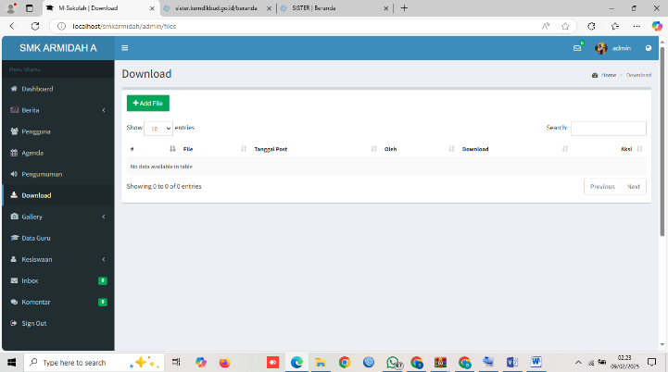
Gambar 5.2.8 Form Download
      - Form Data Pengguna
Form ini merukapan tampilan form pengguna yang dibawah naungan SMK Armida Abdulla Rappang
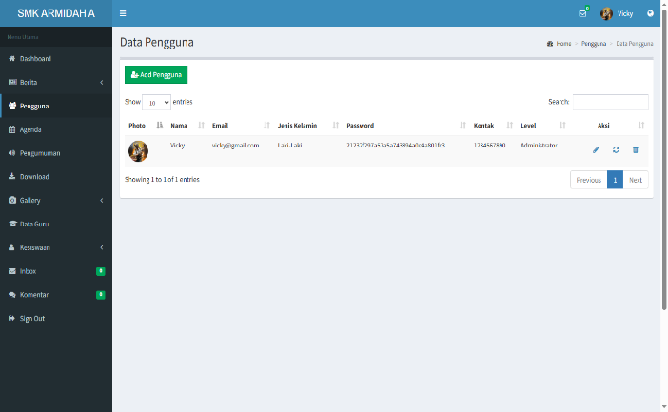
Gambar 5.2.9 Form Data Pengguna
- Conclusions
  - Kesimpulan
Berdasarkan kesimpulan dari perancangan dan pengujian Sistem Informasi Profil SMK Armuda Abdullah Rappang sebagai berikut:
- Perancangan sistem dilakukan dengan mempertimbangkan kebutuhan pengguna, baik itu admin sekolah, siswa, maupun orang tua. Antarmuka pengguna (UI) dirancang sederhana dan mudah dipahami. Struktur sistem menggunakan teknologi web, dengan database untuk menyimpan data profil sekolah dan informasi .
- Saran
Berdasarakan hasil kesimpulan dari perancangan dan pengujian Sistem Informasi Profil SMK Armuda Abdullah Rappang adalah sebagai berikut :
- Pengembangan Fitur Tambahan, Menambahkan fitur interaktif seperti forum diskusi, layanan konsultasi akademik online, serta fitur pencarian yang lebih canggih agar pengguna lebih nyaman dalam mencari informasi.
- Peningkatan keamanan data mengimplementasikan enkripsi data dan sistem autentikasi ganda untuk meningkatkan keamanan akses pengguna, terutama bagi data sensitif seperti informasi akademik dan data pribadi siswa serta staf.
Reference
[1] Menora, Tasya, Clara Hetty Primasari, Yohanes Priadi Wibisono, Thomas Adi Purnomo Sidhi, Djoko Budiyanto Setyohadi, and Mutiara Cininta. 2023. “Implementasi Pengujian Alpha Dan Beta Testing Pada Aplikasi Gamelan Virtual Reality.” KONSTELASI: Konvergensi Teknologi dan Sistem Informasi 3(1): 48–60. doi:10.24002/konstelasi.v3i1.6625.
[2] Angioni, S. A., Giansante, C., Ferri, N., Ballarin, L., Pampanin, D. M., Marin, M. G., Bargione, G., Vasapollo, C., Donato, F., Virgili, M., Petetta, A., Lucchetti, A., Cabuga Jr, C. C., Masendo, C. B. ., Hernando, B. J. ., Joseph, C. C. ., Velasco, J. P. ., Angco, M. K. ., Ayaton, M. A., … Barile, N. B. (2021). Pengenalan sistem informasi. Fisheries Research, 140(1), 6.
[3] Anna Tasya, D., & Irawan, D. (2022). Perancangan Sistem Informasi Sekolah Berbasis Web Pada Smk Gajah Tunggal Metro. Jurnal Mahasiswa Ilmu Komputer (JMIK), 3(2).
[4] Hermansyah. (2019). Sistem Pengelolaan Data Siswa Berbasis Web pada SMK Labor Pekanbaru. In Tugas akhir.
[5] Kaparang, D. R., Ilyas, R., & Pratasik, S. (2022). Perancangan Sistem Informasi Akademik Berbasis Web pada SMK. Edutik : Jurnal Pendidikan Teknologi Informasi Dan Komunikasi, 2(5), 696–703. https://doi.org/10.53682/edutik.v2i5.5923

[6] Man, P., Mandarpada, P., & Polewali, M. A. N. (2023). RANCANGAN SISTEM INFORMASI PERPUSTAKAAn. 06(02), 199–204.
[7] Sam, N. E., Nurmayanti, N., & Nurjanna, N. (2021). Pengembangan Media Pembelajaran Elektronika Dasar Berbasis Komik dengan Adobe Illustrator CS5. Indonesian Journal of Educational Science (IJES), 3(2), 138–145. https://doi.org/10.31605/ijes.v3i2.1013
[8] Andoyo, A., & Sujarwadi, A. (2019). Sistem informasi berbasis web pada desa tresnomaju kecamatan negerikaton kab. pesawaran. Jurnal TAM (Technology Acceptance Model), 3, 1-10.
[9] Rahayu, S. (2019). Analisa Website Tribun Pekanbaru Menggunakan User Centered Design (UCD) (Doctoral dissertation, Universitas Islam Negeri Sultan Syarif Kasim Riau).
[10] Julianti, M. R., Budiman, A., & Patriosa, A. (2019). Perancangan sistem informasi geografis pemetaan lokasi apotek di wilayah Kota Bogor berbasis web. J. Sisfotek Glob, 8(1), 13-19.

